Модель URWERK UR-120: затерянная в «чёрном пространстве»

Женева, 21 июня 2023 года.
URWERK с гордостью представляет новую UR-120! В этой космически чёрной модели сочетаются сложнейший механизм, небесное вдохновение и толика научной фантастики – к большому удовольствию страстных поклонников часового искусства по всей Галактике.
Давайте откроем для себя UR-120 Space Black!

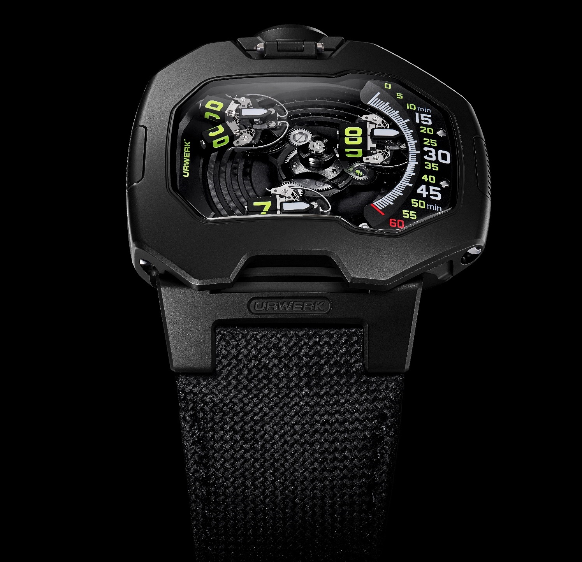

«UR-120 Space Black великолепно иллюстрирует место чёрного цвета в дизайне. Его использование не только придаёт изысканность представляемому объекту, но и кардинально преобразовывает его восприятие. Чёрный цвет творит волшебство, едва уловимо меняя наше понятие об объёмах и в то же время акцентируя очертания часов, чем создаёт поистине завораживающий эффект», – поясняет Мартин Фрай.

Эта модель UR-120 – прекрасная демонстрация эргономичной изобретательности, сочетающей основные детали, форму и функции с идеальными размерами: 44 мм в длину, 47 в ширину и 15,8 мм в толщину. Верхняя часть корпуса – совершенно гладкая, без единого винта, с безупречными линиями.

Последняя из моделей созвездия URWERK делает ставку на сателлит часов, который разделяется надвое. Калибр UR-20.01 отличает то, что центральная карусель оснащена тремя рукавами, на каждом из которых закреплен сателлит. На каждой грани сателлита расположен часовой индикатор. Когда он покидает минутную шкалу и достигает левой части корпуса, в действие приводится спусковой механизм, управляющий сменой грани. Тогда-то сателлит и раскрывает свое устройство посредством невиданного ранее кинематического цикла.

Сателлит разделяется надвое. Вследствие чего два прямоугольных блока отдаляются друг от друга и воспроизводят «Вулканский салют», выстраиваясь в форме буквы V. Проделав это, блоки поворачиваются вокруг своей оси, смыкаются, снова образуя сателлит, и отображают следующий час.

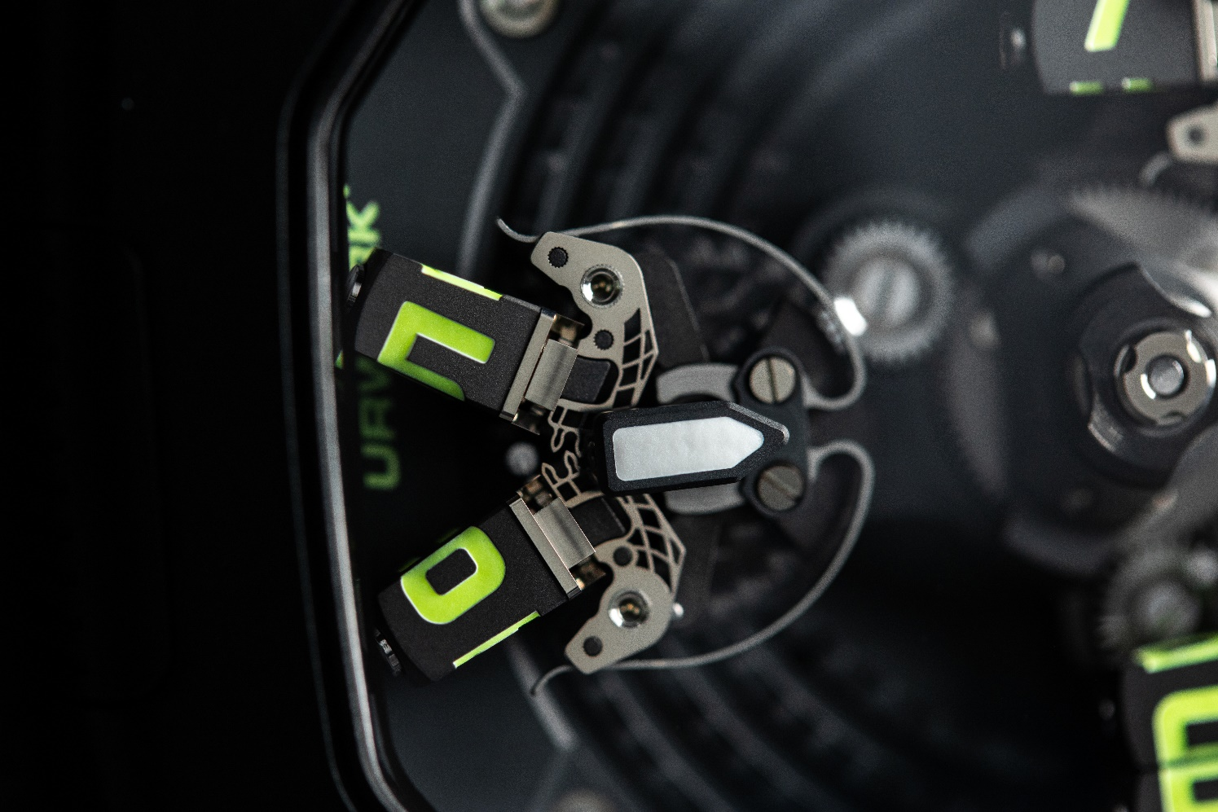

Под обшивкой этого космического корабля происходит тройное вращение: несущая сателлиты карусель вращается на центральной оси, каждый сателлит крутится в обратном направлении, чтобы дать возможность под прямым углом считывать графические элементы, и, наконец, каждая деталь обращается вокруг собственной оси.

«В одной только детали, регулирующей разделение на части часового сателлита, насчитывается более 175 компонентов. Сложные элементы, кропотливо изготовленные на станках с ЧПУ, работают с микронной точностью. Этот родившийся в наших мечтах и реализованный «Вулканский салют» – синоним долгой жизни и процветания – на самом деле стоил нам многих часов жизни и сильного стресса, но результат определённо того заслуживал», – выражает свой энтузиазм перед лицом незаурядных трудностей, которые пришлось преодолеть при разработке UR-120, сооснователь URWERK и часовых дел мастер Феликс Баумгартнер.

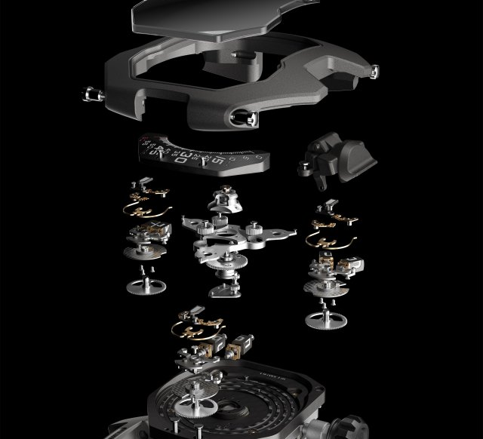

Технические характеристики:
UR-120 «Space Black»
Цена: CHF 110 000.00 (швейцарских франков/без НДС)

МЕХАНИЗМ
Калибр: | UR-20.01 с автоматическим подзаводом
Ход: | Швейцарский анкерный ход
Частота: | 4 Гц; 28 800 пк/ч
Запас хода: | 48 часов
Материалы: | Бериллиевая медь, латунь с серым PVD-покрытием, чёрное PVD-покрытие и чёрное родиевое покрытие, анодированный алюминий, ARCAP, титан, никель по LIGA технологии
Ручная отделка: | Жемчужное зернение, этираж, пескоструйная обработка, Côtes de Genève, полированные головки винтов
КОРПУС
Размеры: | Ширина 47 мм; длина 44 мм; толщина 15,8 мм
Материалы: | Титан с пескоструйной обработкой, безель из стали с пескоструйной обработкой. Чёрное покрытие DLC и кремниевое (SI) покрытие
Стекло: | Изогнутое сапфировое стекло с антибликовым покрытием
Водонепроницаемость: | Протестирована под давлением на глубине 3 атмосферы/30 м/100 футов
РЕМЕШОК  _______________________ | Чёрный, из телячьей кожи текстуры Cordura

Контакт для СМИ:
Ясин Сар (Ms Yacine Sar) +41 22 900 2027
press@urwerk.com
www.urwerk.com/press

